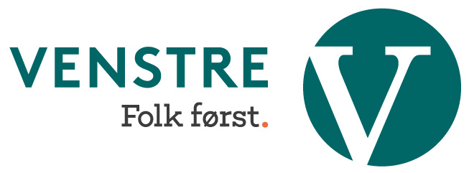

MØTEPLAN HARSTAD VENSTRE 2016

Harstad Venstre avholder åpne gruppemøter i forkant av hvert kommunestyremøte, og kombinerer ofte disse møtetidspunktene med temamøter med ulikt fokus. Ta kontakt med leder dersom du har innspill til tema). Styret i Harstad Venstre avholder styremøte i etterkant av enkelte gruppemøter; som hovedregel er også disse møtene åpne.

Lørdag 30.januar kl 12.00 Årsmøte, og gruppemøte før kommunestyremøte 4.2
Mandag 7.mars kl 19.00 Gruppemøte. Styremøte kl 21.00
Mandag 18.april kl 19.00 Gruppemøte. Temamøte
Mandag 23.mai kl 19.00 Gruppemøte. Styremøte
Mandag 7.juni kl 19.00 Gruppemøte. Temamøte. Sommeravslutning
Mandag 29.august kl 19.00 Gruppemøte. Styremøte
Mandag 3.oktober kl 19.00 Gruppemøte. Temamøte
Mandag 31.oktober kl 19.00 Gruppemøte. Styremøte
Mandag 21.november kl 19.00 Gruppemøte. Temamøte
Mandag 5.desember kl 19.00 Gruppemøte. Styremøte.

